Versuch 5

**Oszilloskop 2**

Protokoll Aufgabenblatt 5

1

Das Ziel des Versuches ist es den komplexen Widerstand Z einer Spule zu berechnen. Dafür haben wir eine gleichzeitige Strom und Spannungsmessung durchgeführt. Der Spule war noch ein Vorwiderstand von 50 Ohm vorgeschaltet und der Signalgenerator war auf eine Frequenz von 50Hz eingestellt. Die Strommessung erfolgte indirekt über den Vorwiderstand.

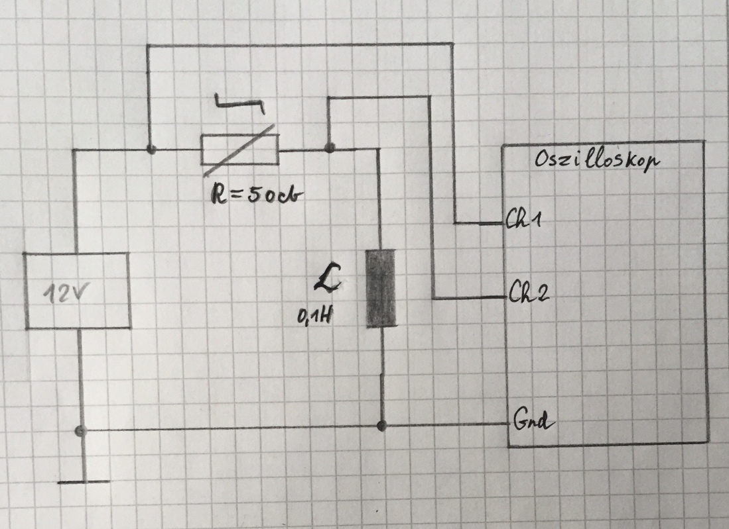

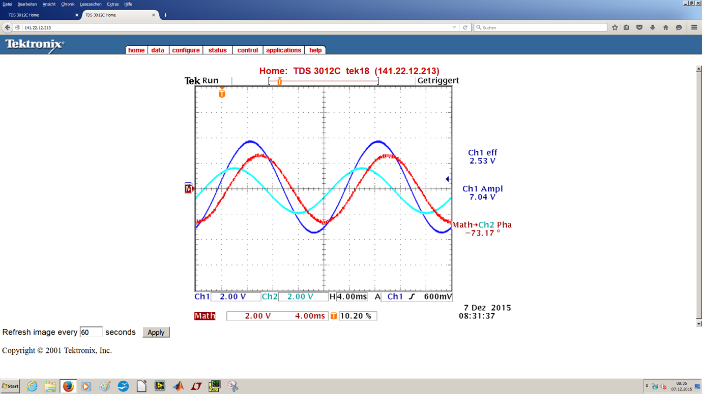

----Da muss noch was rein----

2

Das Ziel des Versuches ist es eine Kennlinie eines VDR im X-Y Betrieb darzustellen. Als Spannungsquelle diente ein Stelltrenntrafo mit der Frequenz 50Hz. Außerdem haben wir noch ein Vorwiderstand mit 40Ohm eingesetzt. Die Messung haben wir mit einem Oszilloskop durchgeführt, mit den Einstellungen Channel1 1V/Div., invertiert

und Channel 2 5V/Div. 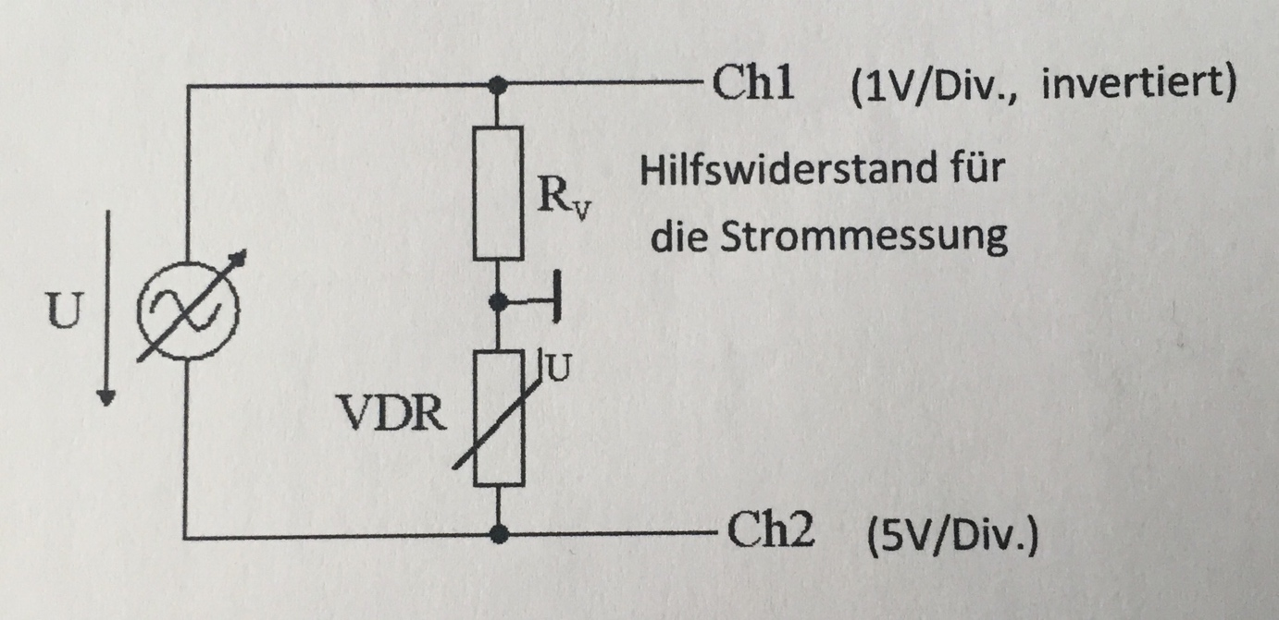

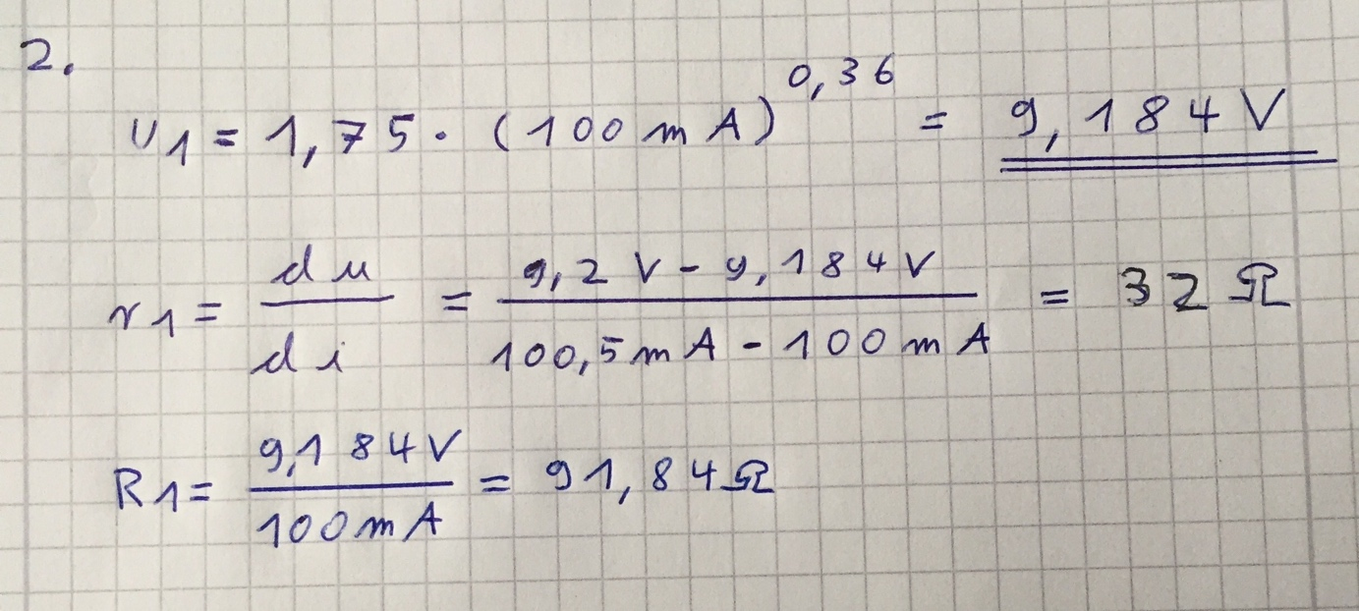

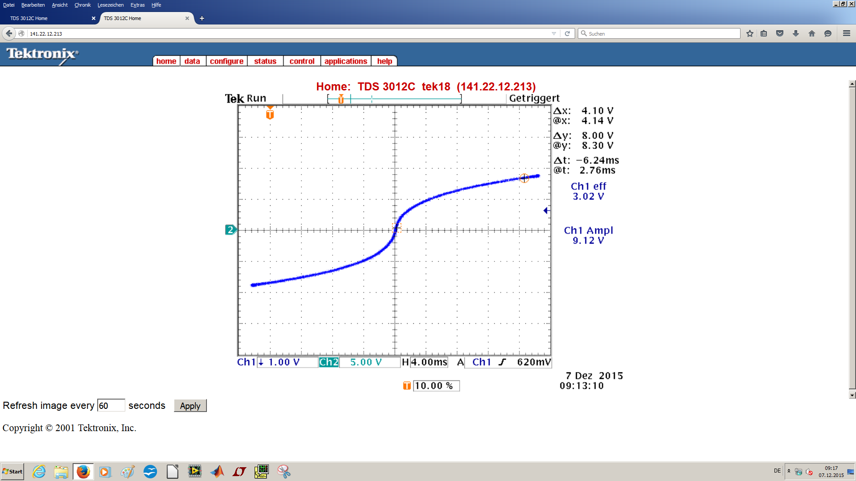

|  |  |  |  |
| --- | --- | --- | --- |
|  | U1 / V | R1 / Ohm | r1 /Ohm |
| Theoretischer Wert | 9,18 | 91,84 | 32 |
| Gemessener Wert | 8,30 | 83 | 20( ist schwer genau abzulesen.) |

